统计学：决策的科学项目说明

**说明：**[**点此查看此文档的英文版本**](https://s3.cn-north-1.amazonaws.com.cn/static-documents/nd002/StatisticsTheScienceofDecisions-ProjectInstructions.pdf)**。**

**背景信息**

在一个 Stroop （斯特鲁普）任务中，参与者得到了一列文字，每个文字都用一种油墨颜色展示。参与者的任务是将文字的打印颜色大声说出来。这项任务有两个条件：一致文字条件，和不一致文字条件。在一致文字条件中，显示的文字是与它们的打印颜色匹配的颜色词，如“红色”、“蓝色”。在不一致文字条件中，显示的文字是与它们的打印颜色不匹配的颜色词，如“紫色”、“橙色”。在每个情况中，我们将计量说出同等大小的列表中的墨色名称的时间。每位参与者必须全部完成并记录每种条件下使用的时间。

**调查问题**

作为一般说明，请确保记录你在创建项目时使用或参考的任何资源。作为项目提交的一部分，你将需要报告信息来源。

1. 我们的自变量是什么？因变量是什么？

自变量：任务条件，一致文字条件和不一致文字条件

因变量：两种条件下参与者测试所需要的时间

1. 此任务的适当假设集是什么？你需要以文字和数学符号方式对假设集中的零假设和对立假设加以说明，并对数学符号进行定义。你想执行什么类型的统计检验？为你的选择提供正当理由（比如，为何该实验满足你所选统计检验的前置条件）。

现在轮到你自行尝试 Stroop 任务了。前往[此链接](https://faculty.washington.edu/chudler/java/ready.html)，其中包含一个基于 Java 的小程序，专门用于执行 Stroop 任务。记录你收到的任务时间（你无需将时间提交到网站）。现在[下载此数据集](https://s3.cn-north-1.amazonaws.com.cn/static-documents/nd002/stroopdata.csv)，其中包含一些任务参与者的结果。数据集的每行包含一名参与者的表现，第一个数字代表他们的一致任务结果，第二个数字代表不一致任务结果。

实验假设

* 依据Stroop效应的描述，在不一致文字条件条件下参与者识别时会受到干扰，因此一致文字条件下识别所使用的时间一定小于不一致文字条件下的使用时间
* 如果Stroop效应是无效的，则实验结果应该会出现一致文字条件下识别所使用的时间大于或者等于不一致文字条件下的使用时间
* 将一致文字条件的组设为组1，将不一致文字条件的组设为组2。那么零假设为组1测试统计的时间普遍大于或等于组2测试统计的时间；对立假设为组1测试统计的时间普遍小于组2测试统计的时间。

表达式：

H0：μ1 ≥ μ2 零假设

HA：μ1 < μ2 对立假设

其中μ1为组1的总体平均时间，μ2为组2的总体平均时间

假设前提

本次检验采取相依样本的t检验，理由如下：

1. 同一受试者参加两次测试，样本属于相依样本
2. 不同受试者具有独立性，不会产生残留效应
3. 观察两组数据大概是正态的，两组数据的方差大致相等（S1 = 3.559，S2 = 4.797）
4. 报告关于此数据集的一些描述性统计。包含至少一个集中趋势测量和至少一个变异测量。

将数据集整理后得到：

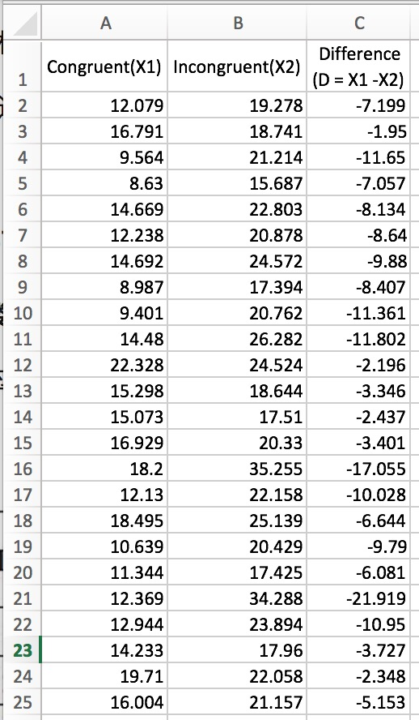

样本量：n1 = n2 = 24

自由度：df1 = df2 = 23

样本均值： = 14.051，= 22.016

标准偏差：S1 = 3.559，S2 = 4.797

差异的均值： $\overline{D}$ = -7.965

1. 提供显示样本数据分布的一个或两个可视化。用一两句话说明你从图中观察到的结果。

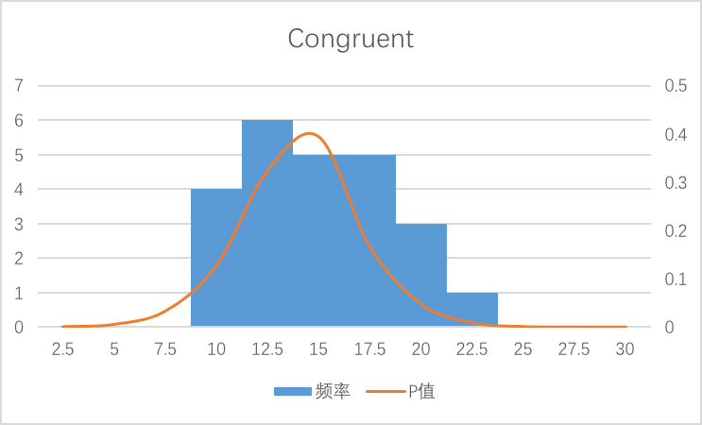

图1：分组1直方图

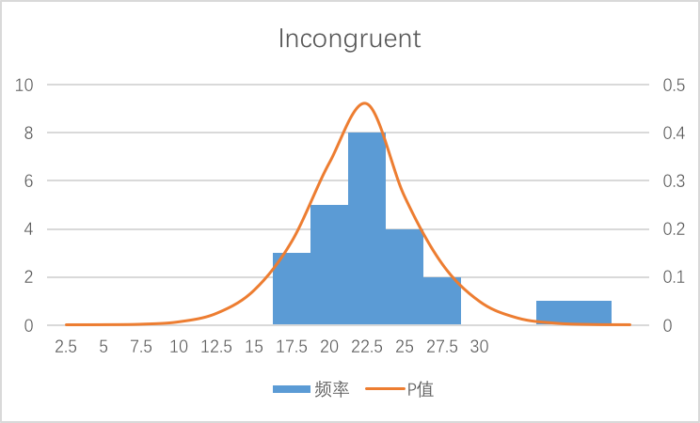

图2：分组2直方图

从图1可以看出一致文字条件下统计数据呈正太分布形态，并且数据集中在（10，17.5）之间

从图2可以看出非一致文字条件下统计数据呈正太分布形态，并且数据集中在（17.5，27.5）之间

1. 现在，执行统计测试并报告你的结果。你的置信水平和关键统计值是多少？你是否成功拒绝零假设？对试验任务得出一个结论。结果是否与你的期望一致？

T检验：

根据假设及数据的特性采用相依样本t检验的算法对统计数据进行单尾假设检验。

* 样本量

N = 24

* 显著性水平

α = 5%

* 自由度

df = 23

* 计算T临界值

t-critical = 1.714

* 计算T统计量

SE = $\sqrt{\frac{\sum{{(D_{i}-\overline{D})}^{2}}}{n-1}}$ = 4.865

t-statistic = $\frac{{\overline{x}}_{1}-{\overline{x}}_{2}}{SE/\sqrt{n}}$ = -8.021

* 获得T检验所对应的p < 0.01%，小于显著性水平α

结论：

通过统计分析结果可以看出，分组2的数据均值处于分组1的临界区间内，且数值远远小于0.05的临界值，因此我们可以得出拒绝零假设的结论，与实验假设一致。

1. 可选：你觉得导致所观察到的效应的原因是什么？你是否能想到会取得类似效应的替代或类似任务？进行一些调查研究将有助于你思考这两个问题！

优达学城

2016年9月